**XT50 *Scheda creata il 14 novembre 2021; Ultimo aggiornamento: 25 maggio 2025***

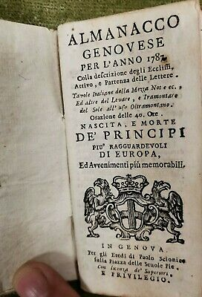

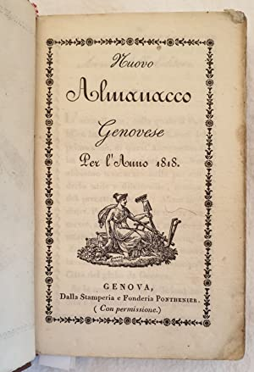

**Descrizione storico-bibliografica**

**\*Almanacco genovese per l'anno … : colla descrizione degli ecclissi, arrivo e partenza delle lettere, tavole italiane della mezza notte ec. ed altre del levare, e tramontare del sole all'uso ultramontano ; orazione delle 40 ore nascita e morte de' principi piu' ragguardevoli di Europa ed avvenimenti più notabili.** – 1748-1792; 1799. - In Genova : dalle stampe di Paolo Scionico sulla piazza delle Scuole Pie, [1748-1799]. – volumi ; 12 cm. ((Annuale. - LIG0010928

Editore: Scionico, Paolo; Scionico, Paolo eredi

**\*Nuovo almanacco genovese : per l’anno ...** – Genova : Dalla Stamperia e fonderia Ponthenier, [1817-1821]. – 4 volumi ;13x8 cm. ((Annuale. – Curatore: Francesco Saverio de Zach. – Non pubblicato nel 1820. - TO00190238

Compilatore: Zach, Franz Xaver : von <1754-1832>

\***Almanacco genovese per l'anno bisestile 1820** : con le feste di Corte, colla descrizione degli Eclissi, arrivo ·e partenze delle lettere e nascita dei Principi più ragguardevoli di Europa. - Genova, stamperia Scionico, [1820]. – 1 volume ; 12°

Almanacchi – Genova – 1748-1821

\***Almanacco nautico** : ossia effemeridi. – Genova : [s.n., 1767?]. – 1 volume. - TO00165952

\***Nuovo almanacco nautico per l'anno** … : calcolato pel meridiano di Genova, contenente le tavole e le instruzioni necessarie ai naviganti e di tutti i mari d'Europa. - Bisestile 1820-1821. - Genova : dalla stamperia e fonderia di Ant. Ponthenier, piazza Pollaroli n. 1 [1820-1821]. – 2 volumi ; 19 cm. ((Annuale. – Sottotitolo del 1821: calcolato pel meridiano di Parigi, contenente le tavole e le illustrazioni necessarie ai naviganti del Mediterraneo e di tutti i mari d'Europa. - Vignetta xilografata sul frontespizio. - Nome dell'Autore dalla dedica manoscritta. - TO00190239

Autore:Zach, Franz Xaver : von <1754-1832>

Editore:Ponthenier, Antonio

Soggetto: Nautica – Almanacchi 1767-1821

\***Nuovo almanacco storico-politico** : ossia storia dell'ultima rivoluzione d'Italia per via di date / con una orazione in morte di Ugo Bassi per C. G. Ricci. - Genova : Ponthenier, [1850]. – 1 volume ; 16 cm. - LIG0010755

Autore: Ricci, Carlo G.

Soggetto: Italia – Storia – 1849-1850

**Informazioni storico-bibliografiche**

**Almanacco genovese.** Almanacco della città di Genova. All’interno: Segni dello zodiaco, Eclissi, pianeti più vicini alla luna, calendario con i Santi e le lune, tavola delle distanze, meteorologia astronomica, Sull’altezza delle montagne, Tavola delle altezze del Regno Lombardo Veneto, Sulla influenza della luna, Questione astro poetica, Questione aritmetica, Nuova cometa ecc.

**Nuovo Almanacco Storico-Politico**, Ossia Storia Dell'Ultima Rivoluzione D'italia Per Via Di Date: Con Una Orazione In Morte Del Ugo Bassi (1850) di Ricci, C. G. Un libro che racconta la storia dell'ultima rivoluzione italiana attraverso una serie di date. Il libro contiene anche un'orazione in memoria di Ugo Bassi, un sacerdote e patriota italiano che fu giustiziato nel 1849 per la sua partecipazione alla rivoluzione. La storia dell'ultima rivoluzione italiana raccontata in modo dettagliato e accurato, con particolare attenzione alle date e agli eventi più importanti. Il libro è scritto in italiano e rappresenta una fonte preziosa per chiunque voglia approfondire la storia dell'Italia. <https://www.bookdelivery.com/au-en/book-nuovo-almanacco-storico-politico-ossia-storia-dell-ultima-rivoluzione-d-italia-per-via-di-date-con-una-orazione-in-morte-del-ugo-bassi-1850/9781168383204/p/61250005?srsltid=AfmBOop21KQZ9JuDHr6SL1bi7X_1AqNJmRc4ANCwwLBGGTBLoqo7fHhu>.

**Il barone Francesco Saverio de Zach**. Si ricorda che Zach ha curato, nello stesso periodo: *Nuovo Almanacco Genovese* (anni 1817, 1818, 1819 e 1821); *Nuovo Almanacco Nautico per l'anno bisestile 1820, calcolato pel meridiano di Genova, contenente le tavole e le instruzioni necessarie ai naviganti e di tutti i mari d'Europa* (Genova, A. Ponthenier, s.a. ma 1819); *Nuovo Almanacco Nautico per l'anno 1821, calcolato pel meridiano di Parigi, contenente le tavole e le illustrazioni necessarie ai naviganti del Mediterraneo e di tutti i mari d'Europa* (Genova, A. Ponthenier, 1820). <https://uranialigustica.altervista.org/zach/edito/correspondance.htm>.

**Almanacco nautico 1767.** <https://www.bridgemanimages.com/it/unknown-artist-18th-century/the-nautical-almanac-and-astronomical-ephemeris-for-the-year-1767-print/print/asset/7340732>.

**Note e riferimenti bibliografici**

* R. Beccaria, I periodici genovesi ..., n. 966